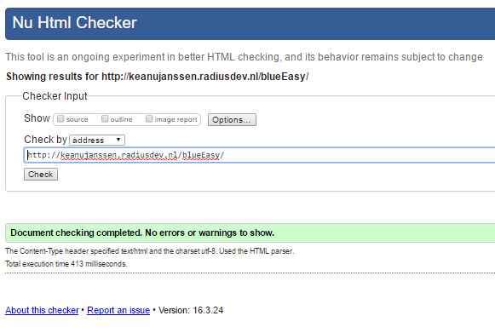

Zoals u hierboven kunt zien is de webpagina html5 gevalideerd zonder error’ s.